МІНІСТЕРСТВО ОСВІТИ І НАУКИ УКРАЇНИ

НАЦІОНАЛЬНИЙ ТЕХНІЧНИЙ УНІВЕРСИТЕТ УКРАЇНИ

«КИЇВСЬКИЙ ПОЛІТЕХНІЧНИЙ ІНСТИТУТ

імені ІГОРЯ СІКОРСЬКОГО»

ЗВІТ

Про виконання практичної роботи №6

З дисципліни “Економіка ІТ-індустрії та підприємництво”

На тему “ Конструктивна модель вартості COCOMO”

|  |  |
| --- | --- |
| Виконали:  Студенти груп ІП-15  Мєшков А. І. | Перевірила:  пос. Марченко О. І. |

Київ 2024

ПРАКТИЧНА РОБОТА №6

**Мета роботи:** навчитися використовувати інструменти за моделлю COCOMO для

розрахунку економічних показників розробки програмного забезпечення.

## ЗАВДАННЯ

1. Розрахувати трудомісткість розробки програмного продукту використовуючи за базовою та проміжною моделями COCOMO. Для виконання роботи брати проєкти від 25 тисяч строк коду.

2. Провести обчислення створення програмного продукту на основі моделі COCOMO II (попередня та детальна оцінка).

3. Дослідити вплив розміру програмного коду (SIZE) на трудомісткість (PM) та час розробки проєкту (TM) для різних моделей COCOMO II.

4. Отримати значення PM та TM по всім моделям для одного й того ж значення параметра SIZE, обравши номінальний (середній) рівень складності проєкту, що має високу ступінь новизни.

5. Обов'язково навести проведені розрахунки з поясненням вибору всіх параметрів. Якщо параметр не використовувався (або дорівнює нулю) – вказати причину невикористання.

## ХІД РОБОТИ

Інтернет магазин пива, написаний на Javascript: <https://github.com/IP15-MieshkovAndrii/beer-shop> .

Розмір проєкту: 48052 LOC. Менше 50 KLOC – розповсюджений тип проєкту.

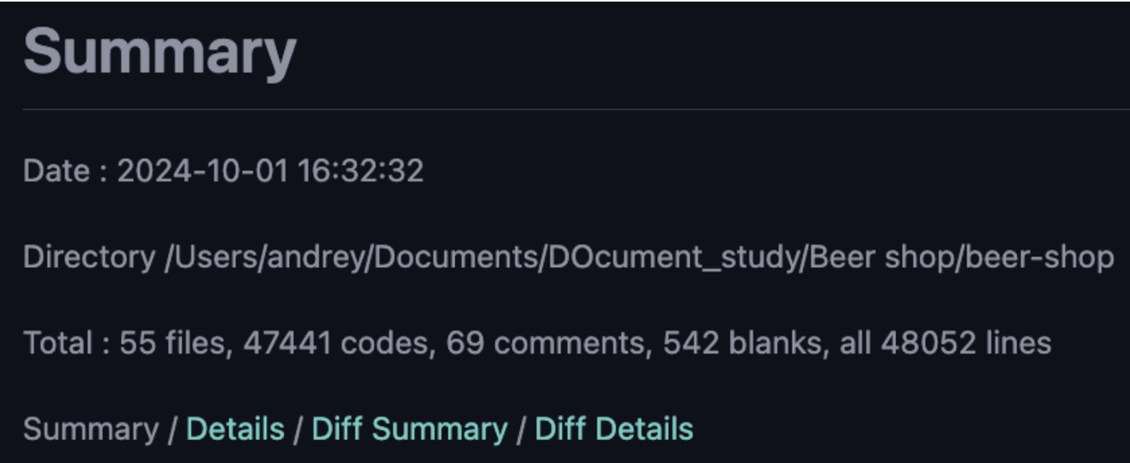

**Базова модель COCOMO**: VYbeer - інтернет магазин пива, написаний на Javascript. З огляду на його складність і досвід, необхідний для розробки такого проєкту, він, швидше за все, підпадає під категорію "Organic" в моделі COCOMO.

Таблиця 1. Значення коефіцієнтів базового рівня моделі COCOMO залежно від типу (моделі) проєкту

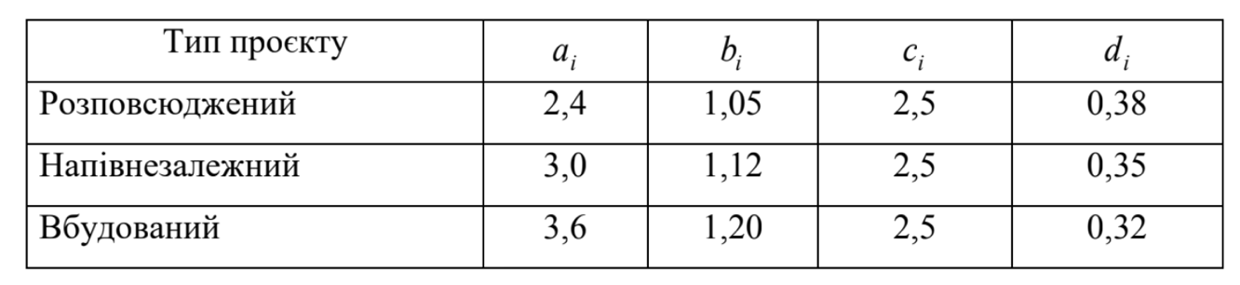

$$PM=a*{SIZE}^{b}=2,4* {48,052 }^{1,05}= 139,961$$

$$TM=c*{PM}^{d}=2,5* {139,961 }^{0,38}= 16,3464$$

$$SS=\frac{PM}{TM}=\frac{139,961}{16,3464}= 8,5622$$

$$P=\frac{SIZE}{PM}=\frac{48,052}{139,961}= 0.3433$$

Де:

PM (People × Month) – трудомісткість (люд. × міс.);

TM (Time at Month) – час розробки в календарних місяцях;

SIZE – обсяг програмного продукту в тисячах рядків вихідного тексту (KSLOC);

SS – середня чисельність персоналу;

P – продуктивність.

a, b, c, d - коефіцієнти базового рівня моделі COCOMO залежно від типу (моделі) проєкту – у даному випадку тип Розповсюджений.

**Проміжна модель COCOMO**:

Вибір значень атрибутів вартості з поясненням – нижче у таблиці:

|  |  |  |
| --- | --- | --- |
| Атрибути вартості, CDk | Рейтинг | Причина |
| Характеристики продукту | | |
| 1. Необхідна  надійність ПЗ | Високий (1,15) | Веб-магазин повинен стабільно працювати, оскільки це комерційна платформа. |
| 2. Розмір БД додатка | Середній(1,00) | VYbeer зберігає дані користувачів та товари. |
| 3. Складність  продукту | Середній(1,00) | VYbeer використовує пошук, фільтри, запамʼятовує популярні продукти. |
| Характеристики апаратного забезпечення | | |
| 4. Обмеження швидкодії при виконанні програми | Середній (1,00) | Швидкодія може залежити від кількості результатів пошуку та кількості користувачів у системі. |
| 5. Обмеження пам'яті | Середній (1,00) | Оптимізація пам'яті важлива, але не критична. |
| 6. Нестійкість оточення віртуальної машини | Дуже низький(n/a) | Не потребує віртуальної машини |
| 7. Необхідний час  відновлення | Середній (1,00) | Робота в реальному часі з оновленням доступності товарів. |
| Атрибути вартості, CDk | Рейтинг | Причина |
| Характеристики персоналу | | |
| 8. Аналітичні здібності | Середній (1,00) | Розробка потребує середні аналітичні здібності для розуміння потреб користувача |
| 9. Досвід  розробки | Середній (1,00) | Достатньо досвіду розробки простих shopping-програм. |
| 10. Здібності до  розробки ПЗ | Середній (1,00) | Добре розроблений проєкт, проте не дуже складний – не використовуються складні алгоритми. |
| 11. Досвід  використання  віртуальних машин | Дуже низький (1,21) | VYbeer не вимагає використання віртуальних машин |
| 12. Досвід розробки на  мовах програмування | Середній (1,00) | Потребується знання мови Javascript та її бібліотек/фреймворків. |
| Характеристики проєкту | | |
| 13. Застосування  методів розробки ПЗ | Середній (1,00) | Стандартні методи розробки (Agile, Scrum) застосовуються на середньому рівні. |
| 14. Використання інструментів ПЗ | Середній (1,00) | Використання звичних інструментів для створення веб-додатків. |
| 15. Вимоги дотримання графіку | Середній (1,00) | Графік розробки збалансований, але дотримання його має середній пріоритет. |

Розрахунки:

$$EAF=\prod_{k=1}^{15}{{CD}_{K}}=1,572$$

$$PM=EAF*a*{SIZE}^{b}=1,572*2,4* {48,052 }^{1,05}= 220,019$$

$$TM=c*{PM}^{d}=2,5* {220,019 }^{0,38}= 19.4122$$

Де:

EAF (Effort Adjustment Factor) – добуток обраних атрибутів вартості

PM (People × Month) – трудомісткість (люд. × міс.);

TM (Time at Month) – час розробки в календарних місяцях;

SIZE – обсяг програмного продукту в тисячах рядків вихідного тексту

(KSLOC);

a, b, c, d - коефіцієнти базового рівня моделі COCOMO залежно від типу (моделі) проєкту – у даному випадку тип Розповсюджений.

**COCOMO II попередня та детальна оцінка**:

Фактори масштабу у табличному вигляді:

|  |  |  |
| --- | --- | --- |
| Чинник масштабу, SFj | Значення | Причина |
| PREC (Precedentedness) | Nominal (1,29) | Команда повинна врахувати, що проєкт e-commerce може вимагати додаткових досліджень. |
| FLEX (Development Flexibility) | High (2,03) | Дозволяє адаптуватися до змін вимог клієнта (наприклад, нові функції чи інтеграція платежів). |
| RESL  (Architecture/Risk  Resolution) | High (2,83) | Архітектуру та ризики слід аналізувати на високому рівні, особливо щодо продуктивності та безпеки. |
| TEAM (Team  Cohesion) | Nominal (3,29) | Важливо підвищити спрацьованість команди для уникнення затримок. |
| PMAT (Process  Maturity) | Nominal(4,68) | Команді необхідно слідувати стандартизованим процесам розробки для контролю якості. |

Множники трудомісткості у табличному вигляді (попередня оцінка):

|  |  |  |
| --- | --- | --- |
| Множник трудомісткості, EMi | Значення | Причина |
| PERS (Personnel  Capability) | Nominal (1.00) | Для створення веб-магазину потрібен персонал з **базовою кваліфікацією** у веб-розробці, використанні стандартних фреймворків та знанням мов програмування. |
| PREX (Personnel  Experience) | Low (1.22) | Досвід роботи з аналогічними проєктами може бути **обмежений**, оскільки веб-магазин є стандартним. |
| RCPX (Product  Reliability and  Complexity) | High (1.33) | **Складність:** Продукт потребує **середньої складності** функціоналу, як-от каталог товарів, фільтри, корзина покупок, обробка замовлень та платіжна система.  **Надійність:** Важливість функціонування **онлайн-платежів** і збереження даних клієнтів вимагає підвищеної надійності. Це збільшує значення RCPX. |
| RUSE (Developed for  Reusability) | Nominal (1.00) | Компоненти веб-магазину, як правило, не вимагають специфічної архітектури для повторного використання в інших продуктах. |
| PDIF (Platform Difficulty) | Nominal(1.00) | Веб-магазин працюватиме на **стабільній платформі.** |
| FCIL (Facilities) | Low (1.10) | Розробка веб-магазину може виконуватись з використанням **стандартних інструментів**). Відсутність інтегрованих засобів розробки повного життєвого циклу дещо ускладнює процес. |
| SCED (Required  Development Schedule) | Nominal(1.00) | Проєкт має стандартний графік виконання робіт (близько 3–6 місяців), без необхідності скорочення чи подовження термінів. |

Множники трудомісткості у табличному вигляді (детальна оцінка):

|  |  |  |
| --- | --- | --- |
| Множник трудомісткості, EMi | Значення | Причина |
| Analyst Capability  (ACAP) | Nominal (1.00) | Розробка потребує середні аналітичні здібності для розуміння потреб користувача |
| Applications Experience  (AEXP) | Nominal (1.00) | Достатньо досвіду розробки простих shopping-програм. |
| Programmer Capability  (PCAP) | Nominal (1.00) | Добре розроблений проєкт, проте не дуже складний – не використовуються складні алгоритми. |
| Personnel Continuity  (PCON) | Nominal (1.00) | Проєкт має стандартний графік виконання робіт (близько 3–6 місяців). |
| Platform Experience  (PEXP) | Very Low (1,21) | VYbeer не вимагає використання віртуальних машин |
| Language and Tool  Experience (LTEX) | Nominal (1,00) | Потребується знання мови Javascript та її бібліотек/фреймворків. |
| Required Software  Reliability (RELY) | High (1,15) | Веб-магазин повинен стабільно працювати, оскільки це комерційна платформа. |
| Database Size (DATA) | Nominal (1,00) | VYbeer зберігає дані користувачів та товари. |
| Software Product  Complexity (CPLX) | Nominal (1,00) | VYbeer використовує пошук, фільтри, запамʼятовує популярні продукти. |
| Required Reusability  (RUSE) | Nominal (1.00) | Компоненти веб-магазину, як правило, не вимагають специфічної архітектури для повторного використання в інших продуктах. |
| Documentation Match to  Life Cycle Needs  (DOCU) | Nominal (1.00) | Невелика документація. |
| Execution Time  Constraint (TIME) | Nominal (1,00) | Швидкодія може залежити від кількості результатів пошуку та кількості користувачів у системі. |
| Main Storage Constraint  (STOR) | Nominal (1,00) | Оптимізація пам'яті важлива, але не критична. |
| Platform Volatility  (PVOL) | Very Low (n/a) | Не потребує віртуальної машини |
| Use of Software Tools  (TOOL) | Nominal (1,00) | Використання звичних інструментів для створення веб-додатків. |
| Multisite Development  (SITE) | Extra Low (1,22) | Усі члени команди розташовані на одній ділянці. |
| Required Development  Schedule (SCED) | Nominal(1.00) | Проєкт має стандартний графік виконання робіт (близько 3–6 місяців), без необхідності скорочення чи подовження термінів. |

Розрахунки для попередньої оцінки:

$$E=B+0,01*\sum_{j=1}^{5}{{SF}_{j}}= 1,0512$$

$$EAF=\prod_{k=1}^{7}{{EM}_{K}}=1,7849$$

$$PM=EAF*A*{SIZE}^{E}=1,7849*2,94* {48,052 }^{1,0512}= 307,4513$$

$$TM=SCED*C*{PM}^{D+0,2*(E-B)}=1* {3,67*307,4513 }^{0,28+0,2(1,0512-0,91)}= 21.4535$$

Де:

EAF (Effort Adjustment Factor) – добуток обраних атрибутів вартості;

PM (People × Month) – трудомісткість (люд. × міс.);

TM (Time at Month) – час розробки в календарних місяцях;

SIZE – обсяг програмного продукту в тисячах рядків вихідного тексту (KSLOC);

SCED - Required Development Schedule.

A = 2,94

В = 0,91;

С = 3,67;

D = 0.28;

Розрахунки для детальної оцінки:

$$E=B+0,01*\sum_{j=1}^{5}{{SF}_{j}}= 1,0512$$

$$EAF=\prod_{k=1}^{17}{{EM}_{K}}=1,69763$$

$$PM=EAF*A*{SIZE}^{E}=1,69763*2,45* {48,052 }^{1,0512}=243,6824$$

$$TM=SCED*C*{PM}^{D+0,2*(E-B)}=1* {3,67*243,6824}^{0,28+0,2(1,0512-0,91)}= 19.9701$$

Де:

EAF (Effort Adjustment Factor) – добуток обраних атрибутів вартості;

PM (People × Month) – трудомісткість (люд. × міс.);

TM (Time at Month) – час розробки в календарних місяцях;

SIZE – обсяг програмного продукту в тисячах рядків вихідного тексту (KSLOC);

SCED - Required Development Schedule.

A = 2,45

В = 0,91;

С = 3,67;

D = 0.28;

Дослідити вплив розміру програмного коду (SIZE) на трудомісткість (PM) та час розробки проєкту (TM) для різних моделей COCOMO II: Оскільки досліджуваний проєкт мав трохи менше 50 тисяч строк коду, зробимо розрахунки для розмірів 25, 75 та 100 тисяч:

***Для цих розрахунків:***

$$E=B+0,01*\sum_{j=1}^{5}{{SF}_{j}}= 1,0512$$

*Для попередньої оцінки:*

$$EAF=\prod_{k=1}^{7}{{EM}_{K}}=1,7849$$

*Для детальної оцінки:*

$$EAF=\prod_{k=1}^{17}{{EM}_{K}}=1,69763$$

***Розмір 25 тисяч:***

Попередня оцінка:

$$PM=EAF*A*{SIZE}^{E}=1,78493*2,94* {25 }^{1,0512}=154,6974$$

$$TM=SCED*C*{PM}^{D+0,2*\left(E-B\right)}=1* {3,67*154.6974}^{0,28+0,2\left(1,0512-0,91\right)}= 17,3601$$

Детальна оцінка:

$$PM=EAF*A*{SIZE}^{E}=1,69763*2,45* {25 }^{1,0512}=122,6094$$

$$TM=SCED*C*{PM}^{D+0,2*\left(E-B\right)}=1* {3,67*122,6094}^{0,28+0,2\left(1,0512-0,91\right)}= 16,1596$$

***Розмір 75 тисяч:***

Попередня оцінка:

$$PM=EAF*A*{SIZE}^{E}=1,78493*2,94* {75 }^{1,0512}=490.9451$$

$$TM=SCED*C*{PM}^{D+0,2*\left(E-B\right)}=1* {3,67*490.9451}^{0,28+0,2\left(1,0512-0,91\right)}= 24,7828$$

Детальна оцінка:

$$PM=EAF*A*{SIZE}^{E}=1,69763*2,45* {75 }^{1,0512}=389,1110$$

$$TM=SCED*C*{PM}^{D+0,2*\left(E-B\right)}=1* {3,67*389,1110}^{0,28+0,2\left(1,0512-0,91\right)}=23,0690$$

***Розмір 100 тисяч:***

Попередня оцінка:

$$PM=EAF*A*{SIZE}^{E}=1,78493*2,94* {100 }^{1,0512}=664,3065$$

$$TM=SCED*C*{PM}^{D+0,2*\left(E-B\right)}=1* {3,67*664,3065}^{0,28+0,2\left(1,0512-0,91\right)}= 27,204$$

Детальна оцінка:

$$PM=EAF*A*{SIZE}^{E}=1,69763*2,45* {100 }^{1,0512}= 526,5130$$

$$TM=SCED*C*{PM}^{D+0,2*\left(E-B\right)}=1* {3,67*526,513}^{0,28+0,2\left(1,0512-0,91\right)}=25,3228$$

Отримати значення PM та TM по всім моделям для одного й того ж значення параметра SIZE, обравши номінальний (середній) рівень складності проєкту, що має високу ступінь новизни.

**Проміжна COCOMO, розмір – 100 KLOC**

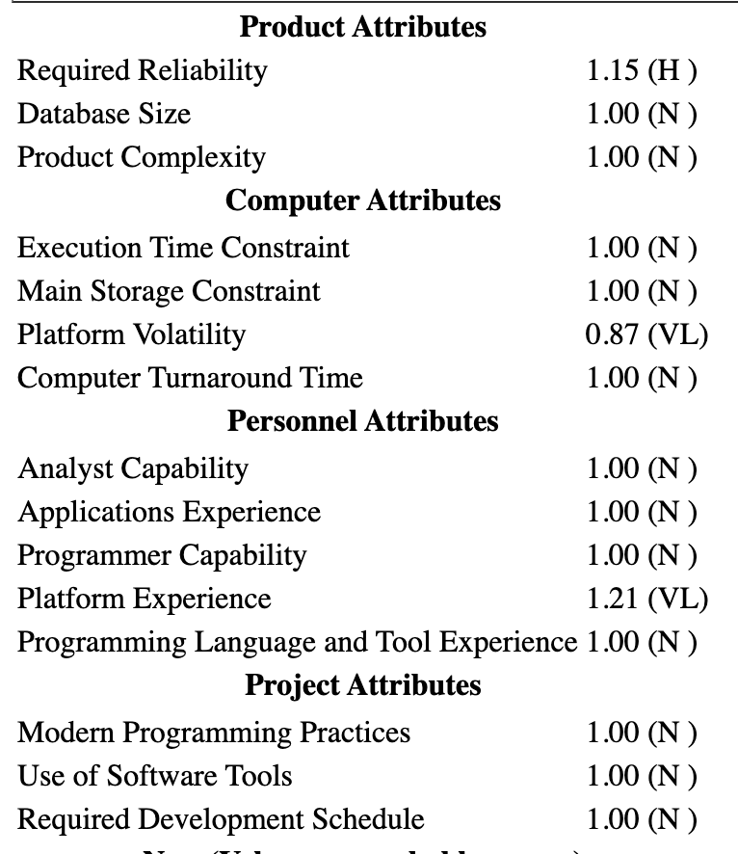

**Результат:**

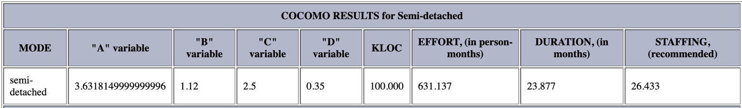

**COCOMO II, розмір – 100 KLOC**

Параметри**:**

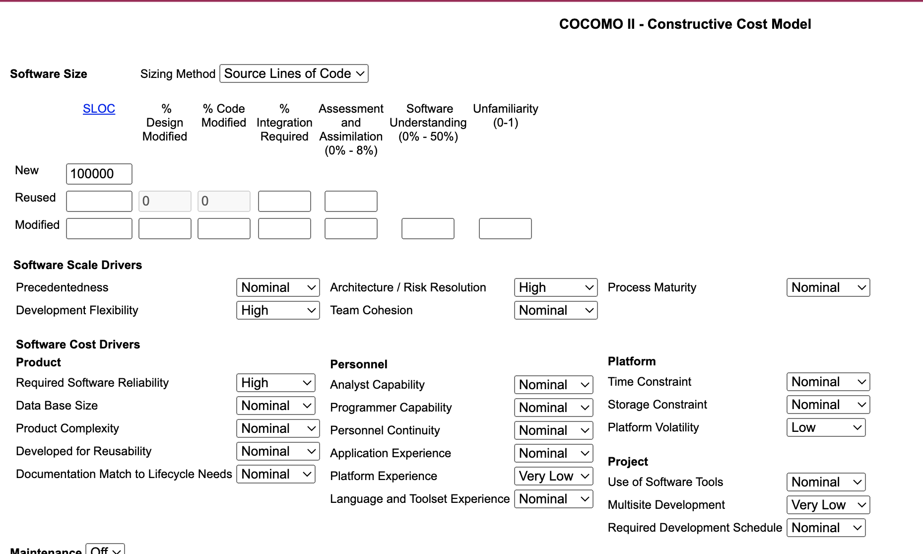

Результат**:**



## ВИСНОВКИ

У процесі виконання практичної роботи було проведено аналіз трудомісткості та часу розробки програмного продукту на основі базової, проміжної та COCOMO II моделей для проєкту **VYbeer** — інтернет-магазину пива. Основні результати можна підсумувати таким чином:

**Базова модель COCOMO**:

Для проєкту розміром **48,052 KLOC** у категорії *"Organic"* отримано наступні результати:

Трудомісткість (**PM**) = **139,96 люд.-міс.**

Час розробки (**TM**) = **16,34 міс.**

Середня чисельність персоналу (**SS**) = **8,56 осіб**.

**Проміжна модель COCOMO**:

Враховуючи фактори вартості та обчисливши коефіцієнт EAF = **1,572**, отримано:

Трудомісткість (**PM**) = **220,02 люд.-міс.**

Час розробки (**TM**) = **19,41 міс.**

**COCOMO II (попередня оцінка)**:

При EAF = **1,7849** та врахуванні масштабних факторів для розміру **48,052 LOC** розраховано:

Трудомісткість (**PM**) = **307,45 люд.-міс.**

Час розробки (**TM**) = **21,45 міс.**

**COCOMO II (детальна оцінка)**:

Враховуючи більше значень множників трудомісткості, для EAF = **1,69763** отримано:

Трудомісткість (**PM**) = **243,68 люд.-міс.**

Час розробки (**TM**) = **19,97 міс.**

**Дослідження впливу розміру коду (SIZE)**:

Було проведено обчислення для різних обсягів коду (25, 75, 100 тисяч LOC) з використанням моделей COCOMO II. Результати показали, що збільшення обсягу коду пропорційно впливає на зростання трудомісткості та часу розробки. При **100 KLOC** у попередній оцінці трудомісткість зросла до **664,30 люд.-міс.**, а час — до **27,20 міс.**

**Порівняння моделей**:

**Базова модель** надає найбільш оптимістичні оцінки.

**Проміжна модель** з урахуванням факторів трудомісткості показує реалістичніші значення.

**COCOMO II (попередня та детальна оцінка)** дозволяє глибше проаналізувати вплив різних характеристик проєкту, надаючи більш точні результати.

**Загальний висновок**:

На основі проведених розрахунків можна зробити висновок, що використання моделей COCOMO є ефективним інструментом для оцінки трудомісткості та часу розробки програмних продуктів. При цьому для великих проєктів важливо враховувати детальні характеристики, оскільки вони значно впливають на кінцеві результати. COCOMO II є найбільш гнучким і точним підходом, особливо для сучасних масштабних програмних систем із високим рівнем новизни та складності.